Логическая задача.
К Сергею в гости пришла Катя и увидела у него напольные весы с электронным циферблатом. Циферблат имеет два разряда и цифры на нём выглядят так:
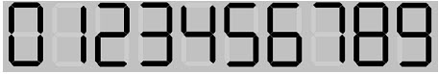
Катя решила взвеситься, но после того, как она встала на весы, циферблат сломался – некоторые из элементов цифр перестали отображаться. И весы показали следующий результат:
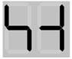
Катя позвала Сергея. Когда же он взвесился, то весы показали следующее:
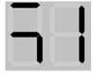
Сергей позвал друга Володю, который тоже был у него в гостях. После его взвешивания весы показали:
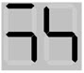
Известно, что разница между весом Володи и Сергея всего 1 кг. Укажи суммарный вес Кати, Сергея и Володи и запиши результат в качестве ответа. В ответе укажи только число без пробелов и каких-либо знаков препинания. Например: 5
Пояснение
Согласно взвешиванию Кати, первой цифрой может быть какая-либо из следующих: 4, 5, 6, 8 или 9.
Учитывая взвешивания Сергея и Володи, мы видим, что верхняя планка в первой цифре рабочая. Значит, цифры 5, 6, 8 и 9 исключаются. Следовательно, первая цифра 4.
Вторая цифра может быть 3, 4, 8, 9. Но после Володиного взвешивания мы видим, что левая верхняя планка на втором циферблате рабочая. Значит, 4, 8 и 9 тоже исключаются. Следовательно, вторая цифра у Кати 3. То есть её вес 43 кг.
Рассуждая аналогично, находим, что первая цифра у Сергея и у Володи 3. На месте же второй цифры у Сергея может быть как 1, так и 7. А на месте второй цифры у Володи может быть 5 или 6. Зная разницу в весе Сергея и Володи, мы получаем, что вес Сергея 37 кг, а Володи – 36 кг. Их суммарный вес будет 116 кг.
Правильный ответ: 116

